АНАЛИЗ РАБОТЫ
МКОУ «Верхнетуровская СОШ»
ЗА 2011-2012 УЧЕБНЫЙ ГОД

1. Информационная справка о школе.
1.1. Муниципальное казенное общеобразовательное учреждение «Верхнетуровская средняя общеобразовательная школа».Учредителем школы является муниципальное образование «Нижнедевицкий муниципальный район», в лице администрации Нижнедевицкого муниципального района Воронежской области. В своей деятельности Школа руководствуется Законом РФ «Об образовании», Типовым положением об общеобразовательном учреждении, законодательством РФ, нормативными правовыми актами органов управления образованием, настоящим Уставом.
1.2. Сведения об учащихся на май 2011 года: всего учащихся с 1 по 11 класс 115 человек, из них: начальная школа – 41 человек, средняя школа –61 человек, старшая школа – 13 человека.

1.3. Средняя наполняемость классов по ступеням:
начальная школа –10,2человек;
средняя школа – 8,71человека;
старшая школа – 13человек, по школе – 6,5человек.

1.4. Классы-комплекты по ступеням, по школе:
1-я ступень – 1-4 класс – 4 класса;
2-я ступень – 5-9 класс – 5 классов;
3-я ступень – 10-11 класс – 2 класса.
Итого: 11 классов
В 2011-2012 учебном году школа функционировала в режиме школы полного дня. Вторая половина дня – работа внеурочной деятельности, кружков и секций.
В школе обучаются дети сел Верхнее Турово и Нижнее Турово.
1.5. Сведения о педагогических кадрах:
№  п/п | Ф. И. О. | Квалификационная категория | Образование
 | Швецова Е.А. | первая | высшее
 | Куцева С.Р. | первая | высшее
 | Давыденко О.В. | первая | высшее
 | Давыденко В.А. | первая | высшее
 | Федоренко Н.И. | первая | высшее
 | Швецова Н.М. | первая | высшее
 | Макина Л.С. | первая | высшее
 | Подольная С.В. | первая | высшее
 | Князева Л.А. | первая | высшее
 | Найденова Н.И. | первая | высшее
 | Кривочурова В.П. | первая | высшее
 | Швецова Е.М. | первая | высшее
 | Стеблева Т.П. | первая | средне-специальное
 | Зуева Л.П. | первая | средне-специальное
Сведения о педагогических кадрах по полу: мужской – 1 чел., женский – 13чел.
Сведения о педагогических кадрах по возрасту: до 35 лет – 2 чел, от 35 до 55 лет –9 человек; старше 55 лет – 3 человек.
Вакансий в 2011-2012 учебном году не было.
В школе работает два внешних совместителя.

1.6. Здание школы построено в 1957 году. Рассчитано на 250 учащихся. В школе имеется 11 учебных кабинетов, компьютерный класс, спортивный зал, кабинет обслуживающего труда, медицинский кабинет, столовая.
В 2011 запущена в эксплуатацию модульная газовая котельная, произведен капитальный ремонт здания.
За последние 5 лет приобрели кабинет биологии, школьная мебель, 2 ноутбука, мультимедиапроектор, интерактивную доску, наглядные пособия по начальной школе, истории, физике, литературе, географии.
1.7. МКОУ «Верхнетуровская СОШ» является общеобразовательной школой, где осваивается государственная программа по всем предметам. Первый класс закончил обучение по ФГОС. В 10 классе обучение велось по социально-гуманитарному профилю, в 11 классе по художественно-эстетическому профилю.
1.8. Контингент школы остается стабильным на ближайшие 5 лет.

2. Анализ работы школы за 2011-2012 учебный год.
2.1. Анализ уровня здоровья.
2.1.1. Здоровьесберегающие и здоровьеобразующие мероприятия.
Школа работает по программе «Здоровье» и в течение года проходили следующие мероприятия:
1. Организационно-педагогические:
- составление расписания в соответствии с нормами СанПина;
- проведение каникул;
- питьевой режим;
- освещенность;
- воздушный режим;
- температурный режим;
2. Лечебно-оздоровительные, физкультурно-оздоровительные:
- физкультурные минутки;
- подвижные игры на переменах;
- диспансеризация учащихся;
- скрининг-диагностика зрения.
2.1.2. Уровень физического развития.
В 2011-2012учебном году в школе обучалось 115 человека.
К первой медицинской группе относятся 38 человек, ко второй медицинской группе 48 человек, к третьей медицинской группе 28 человек, к четвертой медицинской группе -1 человек
Основная физкультурная группа – 86 человек.
Подготовительная физкультурная группа – 28 человек.
Специальная физкультурная группа – 1 человек..
Основной показатель, отличающий все здоровьесберегающие образовательные технологии – регулярная экспресс-диагностика состояния учащихся и отслеживание основных параметров развития организма в динамике (начало и конец учебного года), что позволяет сделать соответствующие выводы о состоянии здоровья учащихся.
Для определения уровня физического развития и физической подготовленности учащихся дважды в год (сентябрь, май) проводится тестирование.
В тестирование включаются:
1. антропометрические измерения – рост, масса тела;
2. физические упражнения (тесты), которые направлены на выявление уровня физической подготовленности и динамику физического развития (бег 1000 м, прыжок в длину с места, бег 30 метров, наклон вперед из положения сидя на полу, подъём туловища в сед за 30 секунд).
В тестировании принимают участие дети, относящиеся к основной физкультурной группе.

Сводные результаты тестирования физической подготовленности.
Дата заполнения: 17.05.2011.
Контингент | Участие в тестах, чел. |  |  | Результат, чел.
Контингент | всего | участвовало | % | выполнили (больше 70%) |  | выполнили (меньше 70%) |  | группа риска (меньше 51%)
Начальные (1-4) | 41 | 41 | 100 | 47 | 58% | 34 | 42% | 15 | 19%
Мальчики | 20 | 20 | 100 | 13 | 30% | 30 | 70% | 15 | 35%
Девочки | 21 | 21 | 100 | 34 | 89% | 4 | 11% | 0 | 0%
Младшие (5-7) | 33 | 33 | 100 | 34 | 71% | 14 | 29% | 4 | 8%
Мальчики | 18 | 18 | 100 | 18 | 62% | 11 | 38% | 3 | 10%
Девочки | 15 | 15 | 100 | 16 | 84% | 3 | 16% | 1 | 5%
Средние (8-9) | 28 | 28 | 100 | 20 | 71% | 8 | 29% | 2 | 7%
Мальчики | 15 | 15 | 100 | 9 | 64% | 5 | 36% | 1 | 7%
Девочки | 13 | 13 | 100 | 11 | 79% | 3 | 21% | 1 | 7%
Старшие (10-11) | 13 | 13 | 100 | 13 | 81% | 3 | 19% | 1 | 6%
Мальчики | 9 | 9 | 100 | 8 | 80% | 2 | 20% | 1 | 10%
Девочки | 4 | 4 | 100 | 5 | 83% | 1 | 17% | 0 | 0%
Всего: | 115 | 115 | 100 | 114 | 66% | 59 | 34% | 1 | 1%
Мальчики | 62 | 62 | 100 | 48 | 50% | 48 | 50% | 1 | 1%
Девочки | 53 | 53 | 100 | 66 | 86% | 11 | 14% | 0 | 0%

Особенно остро и актуально в стране стоит вопрос об оздоровлении подрастающего поколения. 2012 год был объявлен Годом спорта и здорового образа жизни. Перед коллективом школы была поставлена задача: максимально включать детей в деятельность, направленную на формирование основ здорового образа жизни и физического совершенствования, формировать устойчивый интерес и потребность в повседневных занятиях спортом. Эти вопросы рассматривались на совещаниях, заседаниях педагогического совета.
В школе проводится обязательная утренняя зарядка до учебных занятий. Для этого разработаны специальные комплексы упражнений, также используются демонстрационные материалы, разработанные учителями школы.
В начальной школе введен дополнительный час физкультуры во второй половине дня. Регулярно проводятся физкультминутки и физкультурные паузы. Основываясь на физиологических особенностях младших школьников занятия проводятся с максимальным использованием игр (подвижные игры, различные эстафеты).
В средней школе занятия направлены на формирование физической культуры личности юношей и девушек, на овладение ими основами физкультурной деятельности с профессионально-прикладной и оздоровительно-корригирующей направленностью, на расширение объёма знаний о разнообразных формах соревновательной и физкультурной деятельности, использование этих форм для совершенствования индивидуальных физических и психических способностей, самопознания, саморазвития и самореализации, формирование практических умений в организации и проведении самостоятельных форм занятий физической культурой с различной функциональной и социально ориентированной направленностью.
Занятия с учащимися специальной медицинской группы (лечебная физкультура) не проводятся. В школе работают секции волейбола, футбола, настольного тенниса. В этом году в школе проводились традиционные спортивно-массовые мероприятия: «День Здоровья», соревнования по спортивным и подвижным играм, спортивные праздники к 23 февраля и 8 марта. Прошел месячник здоровья «Здоровье – главная ценность жизни». В рамках месячника проводились общешкольные соревнования по шашкам, шахматам, товарищеские игры по волейболу, мини-футболу, спортивное многоборье, интеллектуальная викторина « О спорт, ты мир!», спортивный праздник «Веселые старты
В 2011-2012 учебном году сборные команды принимали активное участие в спортивно-массовых мероприятиях по плану районной спартакиады: легкоатлетический кросс, спартакиада допризывной молодежи, мини-футбол волейбол, настольный теннис.
Основной задачей на следующий учебный год является повышение физической подготовленности детей, продолжить работу по формированию у учащихся навыков и умений самостоятельных физических занятий, продолжить работу по организации и проведению внеклассных спортивных мероприятий, активнее подключать к разработке и проведению спортивных праздников детей, классных руководителей, родителей. Продолжить работу по привлечению детей к занятиям в спортивных секциях школы, района.
2.1.3. Показатели физического здоровья:
В школе обучается 1 инвалид Новичихин Александр – 10 класс

Заболеваемость за год:
1. ангина – 9 чел. (10 дней);

2. ОРВИ – 73 чел. (5 дней);

2.1.4. Выводы:
Педагогическим коллективом школы проводится работа по сохранению и укреплению здоровья учащихся, формированию здорового образа жизни. Для этого используются здоровьесберегающие и здоровьеформирующие технологии, поддерживается комфортный морально-психологический климат, проводится санитарно-гигиеническая работа в соответствии с нормами СанПина. Организовано двухразовое питание для всех учащихся. В школе создана система физкультурно-оздоровительной работы, направленная на поддержание здорового образа жизни учащихся. В течение учебного года все учащиеся по классам проходят диспансеризацию МУЗ «Нижнедевицкая ЦРБ».
Школа в будущем учебном году будет продолжать работать над укреплением здоровья учащихся, над пропагандой здорового образа жизни, что отражено в программе «Здоровье».
2.2. Анализ уровня социализации выпускников школы:
Все учащиеся 9-го класса окончили школу и получили аттестат об основном общем образовании. После 9 класса 50 % учащихся остались в школе, чтобы продолжить обучение в 10 классе, 50 % учащихся поступают в средне-специальные учебные заведения (колледжи), объясняя это желанием получить среднее образование и одновременно профессию.
Все выпускники 11 класса сдали успешно ЕГЭ и получили аттестат о среднем (полном ) общем образовании. Все выпускники поступили в высшие учебные заведения.
2.3. Осуществление обязательного основного общего образования.
Все дети, обучающиеся в школе, закончили школу. Отсева учащихся, не достигших 15-летнего возраста нет. В школе созданы условия для охвата всех детей учебой и сохранения контингента:
- помощь малообеспеченным семьям;
- использование различных форм обучения;
- дифференциация обучения – использование индивидуального подхода;
- изучение системы занятости детей во внеурочное время.
В 2011-2012 учебном году на базе школы организована подготовка дошкольников к обучению, где проводятся развивающие занятия по математике, обучению грамоте и письму.
В течение учебного года осуществляется контроль за движением учащихся: за 2011-2012 учебный год в школу из других образовательных учреждений поступило 2 учащихся, выбыл 1 учащийся, который ушел в армию.
В школе обучаются 17 детей из многодетных семей, 1 ребенок– инвалид, и 18 детей из социально незащищенных семей. Для этих детей организовано бесплатное питание. Многие дети посетили бесплатно пионерские лагеря санатории Воронежской области.
На внутришкольном контроле в 2010-2011 учебном году стояло 5 учащихся.
В начале учебного года классные руководители заполняют сведения по детям, требующим дополнительное внимание, для контроля за их успеваемостью и посещаемостью в течение учебного года.
В течение года на производственных совещаниях и педсоветах неоднократно поднимался вопрос об успеваемости и посещаемости следующих учащихся: Кораблина Евгения (10 класс), Хитибашвили Давида (8 класс), Кораблиной Анны (5 класс). Родители данных учащихся вызывались на административные совещания, педагогические советы, получали уведомления о положении дел их детей в школе.
Дополнительное образование:
Дополнительное образование в школе предоставлено ребенку для развития, профессиональной ориентации и оздоровления. Внеурочная деятельность детей способствует развитию интереса к различным отраслям знаний, к культуре, искусству. Эта система основана на взаимосвязи и преемственности с урочной деятельностью учащихся. Она формируется с учетом социального заказа на образовательные услуги, пожелания учащихся и их родителей.
В сфере дополнительного образования школа руководствуется:
• свободным выбором ребенка дополнительной образовательной программы и видов деятельности в ее границах в соответствии с его интересами и склонностями;
• обеспечением условий для самореализации личности;
• обеспечение ситуации успеха для каждой личности.
Школа стремится создать такую инфраструктуру дополнительного образования, которая обеспечивает удовлетворение личностных потребностей детей. Это тем более важно, что не все дети обладают способностями академического учения, и выход в другие сферы деятельности и успех в них, в конечном итоге, положительно сказывается на результатах общего образования.
Потенциал дополнительного образования позволяет реализовать так же запросы и потребности одаренных детей, усилить работу по оздоровлению, физическому развитию детей, обеспечить определенную социальную защиту выпускников с точки зрения усиления стартовых возможностей личности на рынке труда и профессионального образования, расширить кругозор учащихся.
Структура системы дополнительного образования.

Направленность | Форма и название творческого объединения
Художественно-эстетическая | Дорога к танцу
Художественно-эстетическая | «Я-первоклассник»
Художественно-эстетическая | Музыка в жизни человека
Общеинтеллектуальная | Решение проектных задач
Физкультурно-спортивная | Секция «Волейбол»
Физкультурно-спортивная | Секция «Футбол»
Физкультурно-спортивная | Секция «Настольный теннис»
Военно-патриотическая | Клуб «Юный патриот»
Духовно- нравственная | Основы православной культуры

2.4. Анализ работы с педагогическими кадрами.
В школе работает 15 педагогов:
13 учителей имеют высшее образование, из них 11– высшее педагогическое.
В 2011-2012 учебном году все педагоги получили I квалификационную категорию.
В 2011-2012 учебном году учебный план был разработан с учетом социального заказа родителей, большинство которых ориентирует своих детей на получение полноценного среднего образования. Учебный план построен на изучении основных (базовых) учебных предметов и тех дисциплин, необходимость изучения которых диктует современное общество (иностранный язык, экономика, право, информатика, обществознание).
В этом учебном году перед школой стояла основная задача дать учащимся прочные знания, умения, навыки по всем предметам. Над решением этой задачи работал весь педагогический коллектив. Главным результатом можно считать то, что все 115 учащихся окончили учебный год с 100% уровнем обученности.
Педагогический коллектив старался включить каждого учащегося в активную учебно-познавательную деятельность, способствовал развитию потребностей в учении и самообразовании. Проводилась работа по формированию у учащихся общеучебных умений и навыков, по развитию речи, логического мышления; проводилась работа по преемственности в обучении и воспитании от класса к классу и межурочной и внеурочной деятельности.
В школе были созданы организационно-педагогические условия для получения каждым учеником обязательного уровня подготовки.
Проводились индивидуальные консультации по всем основным предметам, где учащиеся могли разобрать не усвоенный материал, исправить не удовлетворяющую их оценку; были созданы группы для сильных учащихся, в которых рассматривался дополнительный материал по предметам.
Школа использует в своей работе технологию деятельностного метода, которая помогает включить каждого учащегося в образовательный процесс, использовать индивидуальный подход обучения. Основная цель – обеспечить усвоение базового уровня знаний всеми учащимися. Основные виды занятий, которые использовались в школе, – это классно–урочная система, индивидуальные занятия с одаренными и отстающими детьми. В этом учебном году школа продолжала осуществлять внедрение новых педагогических технологий с целью: осуществление гуманизации образования, формирование коммуникативных умений, общих навыков логического мышления, развитие информационной и технологической грамотности.
В школе используются следующие технологии:
1. педагогические:
- личностно ориентированное развивающее обучения;
- игровые;
- проблемное обучение;
- уровневой дифференциации обучения на основе обязательных результатов;
- индивидуализации обучения;
- компьютерные.

2. образовательные:
- проектного обучения;
- развития критического мышления;
- учебной дискуссии;
- учебной деловой игры.

Основные направления методической работы.
В целях повышения эффективности работы педагогического коллектива по повышению качества знаний обучающихся в 2012-2013 учебном году необходимо:
1. работать над совершенствованием системы форм и методов активизации мыслительной деятельности учащихся на уроке;
2. осваивать в совершенстве индивидуально-дифференцированный подход к обучению ребенка;
3. продолжить работу по внедрению новых педагогических технологий и инновационных уроков в целях повышения мотивации учащихся;
4. регулярно проводить предметно – обобщающий контроль за формированием системы знаний, навыков и умений у учащихся;
5. администрации школы совместно с председателями МО оказать помощь педагогам в создании системы диагностики и мониторинга в оценке уровня знаний, умений и навыков учащихся;
6. администрации школы взять под контроль:
- учащихся, имеющих одну «3» (по разным предметам);
- работу учителей и классных руководителей по качеству обученности учащихся;
7. продолжить практику проведения предметных недель с целью повышения познавательного интереса к учебным дисциплинам;
8. осуществлять регулярный обмен передовым педагогическим опытом: взаимопосещение уроков в течение года, а также проведение недели двух методических объединений (учителей гуманитарного цикла, учителей естественно – научного цикла, классных руководителей), работала над общешкольной методической темой: «Повышение мотивации учащихся – основа успешного овладения ключевыми и профессиональными компетенциями». Методическая служба планировала, разрабатывала и проводила школьный интеллектуальный марафон, предметные недели.
2.5. Анализ работы с родителями.
В прошлом учебном году регулярно проводились родительские собрания во всех классах, были созданы родительские комитеты классов, которые оказывали помощь классным руководителям и организовывали внеурочные мероприятия среди учащихся.
В связи с вступлением в действие с 1 января 2011 г. ФЗ № 83 «О внесении изменений в отдельные законодательные акты РФ в связи с совершенствованием правового положения государственных «муниципальных» учреждений» на классных родительских собраниях прошли выборы представителей классов в родительский комитет школы.
Родительский комитет школы проводил заседания в течение всего учебного года, где обсуждались следующие вопросы:
- Организация работы школы во внеурочное время, дополнительное образование;
- Сбор информации по социально - незащищенным семьям;
- Обсуждение учебного плана школы на новый учебный год;
- Проведение капитального ремонта школы.
Основной задачей на будущий год является продолжение привлечения родителей к управлению школой.

2.6. Анализ материально-технического обеспечения деятельности школы.
Летом 2012 года в школе проводился капитальный ремонт с заменой мебели и поставкой нового учебного оборудования.

2.7. Анализ влияния внутришкольного управления на результаты работы школы.
Одним из звеньев успешного функционирования школы является умелое управление.
Важнейшими принципами управления являются:
- разделение труда и возложение ответственности на каждого работника за его сферу деятельности в ОУ;
- знание каждым работником школы (особенно административно-управленческим персоналом) своих должностных обязанностей.
В школе постоянно совершенствуется деятельность управления, в которой участвуют администрация, учителя, библиотекарь, функциональные обязанности которых четко определены, а также неформальное участие принимает школьный родительский комитет. Деятельность методических объединений, традиционные внутришкольные семинары и недели педагогического мастерства, регулярное проведение педагогических советов составляют основу методического обеспечения выполнения программы. На данное время материально-техническое обеспечение школы не полностью удовлетворяет запросов современной школы, но администрация и педагогический коллектив работает над ее укреплением и дальнейшим развитием. Целевые установки в развитии школы продуманы по годам, предусмотрено проведение аналитических методик, срезов, анкет, тестов, что позволит в динамике отследить становление школы, эффективность управленческой деятельности, компетентность всех членов администрации, функции всех членов администрации.
Четкое управление позволяет выполнить основные функции, которые характерны для учебного процесса: образовательную, воспитательную и развивающую. Уровень развития воспитанности, уровень развития творческого потенциала и психических качеств личности изучаются.
Для более четкого руководства школой создается система управления:
- уточняется организационная структура управления;
- идет процесс формирования органов общественного самоуправления – совета школы, родительского комитета, ученического совета;
- распределяются права, обязанности и ответственности между членами администрации;
- разрабатывается необходимая нормативная документация: расписания, графики, режимы дня, года;
- сдается государственная отчетность;
- составляется циклограмма работы на год;
- распределяется классное руководство;
- комплектуются кружки, секции;
- организуются традиционные школьные мероприятия.
В школе создана целостная система информационно-аналитического обеспечения управления. Осуществляется диагностика и мониторинг основных направлений работы школы. При разработке плана работы школы учитываются следующие положения:
- выполнение Закона об образовании;
- идет работа с педкадрами по созданию единого методического пространства;
- работа педколлектива по усовершенствованию образовательного пространства;
- воспитывающая среда и ее роль в формировании уклада школьной жизни;
- система внутришкольного контроля;
- внутришкольное управление;
- укрепление материально-технической базы;
- совместная работа школы, семьи и общественности;
- мероприятия по охране труда.
Система внутришкольного управления обеспечивает запланированные результаты. Не все задачи школы разрешаются в течение учебного года, анализируются причины этого.
В 2011-2012 учебном году перед школой стояли следующие задачи, учитывающие новые приоритеты российского образования:
1. Переход 1-го класса на федеральный государственный образовательный стандарт.
2. Совершенствование системы работы с мотивированными детьми.
3. Осуществление преемственности профилизации всех ступеней образования.
4. Обеспечение сохранности и укрепления здоровья участников образовательного процесса.

В решении задач педагогический коллектив ориентировался на основные документы РФ по модернизации российского образования:
• Закон Российской Федерации "Об образовании".
• Концепция Федеральной целевой программы развития образования на 2011-2015 годы.
•
целевая программа "Модернизация образования»
• Социальный заказ общества и родителей.
• Пожелания учащихся.
• Возможности педагогического коллектива и проблемы, выявленные анализе работы школы.
Выполнение поставленных задач было возложено на внутришкольное управление: заместителей директора по УВР в начальной и средней школе, заместителя директора по ВР.
Задачи, связанные с учебно-воспитательным процессом отражены в анализах работы заместителя директора школы по УВР.

АНАЛИЗ РАБОТЫ УЧЕБНОЙ ЧАСТИ
МКОУ «Верхнетуровская СОШ»
ЗА 2011 – 2012 УЧЕБНЫЙ ГОД

Целью образования в школе является выявление и развитие способностей каждого ученика, формирование духовно богатой, свободной, физически здоровой, творчески мыслящей личности, обладающей прочными базовыми знаниями за курс средней школы.

На 2011 – 2012 учебный год перед педагогическим коллективом ставились следующие задачи:
1.Продолжение совершенствования методической работы и внедрения передового педагогического опыта в практику работы начальной школы.
2.Продолжение совершенствования урока как основной формы учебно-воспитательного процесса.
3.Внедрение современных информационных технологий в образовательный процесс.
4.Создание системы воспитательной работы с целью формирования сплоченного ученического коллектива.
5.Повышение уровня и качества обученности учащихся.
6.Введение ФГОС на начальной ступени обучения.
7.Забота о физическом и духовном здоровье каждого ученика.
На методических объединениях учителей школы обсуждались проблемы введения ФГОС нового поколения, профилактики неуспешности обучающихся и качества реализации учебных программ, вопросы реализации личностно-ориентированного обучения в начальной школе, портфолио учащихся, система оценивания достижений учащихся, исследовательская и проектная деятельность учащихся, продуктивная деятельность на уроках, нестандартные уроки-экскурсии, уроки на природе, музейные уроки, библиотечные уроки; освоение и внедрение ИКТ и условия интеграции предметов с ИКТ, работа в условиях введения новых стандартов образования школы первой ступени. Учебный комплект, по которому работают учителя начальной школы - «Школа России». Он способствует формированию у детей познавательных интересов, коммуникативных и деятельностных способностей, глубоких и прочных знаний, личностных качеств. Все учителя начальной школы окончили курсы повышения квалификации при ВОИПКиПРО по данной системе обучения.
В следующем учебном году педагоги начальной школы наметили продолжить освоение и использование в своей работе новых современных технологий, особенно актуальных в условиях внедрения ФГОС нового поколения. В связи с этим направляются учителя на курсы повышения квалификации, большее внимание уделяется работе с одарёнными учащимися, подготовке детей для участия в конкурсах и олимпиадах. Необходимо ещё активнее принимать участие в работе школьных и муниципальных семинаров, «круглых столов», мастер-классов.

В целях облегчения процесса адаптации детей к требованиям школы в первом классе применялся «ступенчатый» режим учебных занятий с постепенным наращиванием учебной нагрузки:
- продолжительность урока – 35 минут с обязательным проведением двух физкультминуток по 1,5 – 2 минуты каждая (на 10-й и 20-й минутах урока);
- после третьего урока проводилась динамическая пауза 40 минут (с прогулкой и подвижными играми на свежем воздухе или в помещении);
- четвёртые уроки проводились в нетрадиционной форме: урок-игра, урок-театрализация, урок-экскурсия, урок-импровизация и т.п.;
- уроки, требующие большого умственного напряжения (математика, чтение, письмо) проводились первыми или вторыми;
- в пятницу проводились уроки окружающего мира, изобразительного искусства, технологии и физической культуры, которые способствуют восстановлению активности детей;
- домашние задания по всем изучаемым предметам отсутствовали.
Работа на уроках в первом классе строилась на основе полной предметной наглядности в ходе проведения игр, практических работ, экскурсий. На уроках часто использовались игровые приёмы обучения, дидактические игры, позволяющие детям двигаться, обеспечивая смену видов деятельности. Так уроки окружающего мира, технологии, изобразительного искусства проводились в форме экскурсий, целевых прогулок, подвижных игр, игр-театрализаций.
В связи с трудностями, возникающими у первоклассников при обучении чтению и письму, во время уроков учитель использовал различные упражнения для зрительного анализатора, дыхательную гимнастику, гимнастику для пальцев. Для облегчения процесса адаптации первоклассников в сентябре и апреле в 1 классе в рамках внедрения ФГОС нового поколения проводилась диагностика готовности детей к школьному обучению, по результатам которой учитель и родители учащихся получили рекомендации для индивидуальной работы с детьми.
В 1-м классе исключена система балльного (отметочного) оценивания и использование любой знаковой символики, заменяющей цифровую отметку. Учитель использовал лишь словесную объяснительную оценку. Введено безотметочное обучение и в 1 и 2 четвертях во втором классе. Смысл этого заключается в осуществлении гуманистических подходов к обучению и воспитанию учащихся.
В работе на уроках учителя начальной школы используют новые педагогические технологии: личностно-ориентированную (технологию деятельностного метода на уроках математики и русского языка, где широко применяются формы индивидуальной и групповой работы, например, работа в парах и группах, с учётом уровня индивидуального развития каждого ученика; создаётся ситуация успеха), здоровьесберегающую (которая строится с учётом возрастно-половых особенностей детей, состояния их здоровья и индивидуальных психофизиологических особенностей), технологии проблемного обучения, метод проектов. В начальной школе строго соблюдается гигиенически обоснованный режим занятий, который способствует сохранению работоспособности в течение всего учебного дня. Расписание учебных предметов рабочей недели составленос учетом степени сложности с чередованием учебной нагрузки. На каждом уроке учителя используют обязательное чередование различных видов учебной деятельности каждые 7-10 минут, следят за правильной рабочей позой учащихся, проводят не менее 2-3 динамических пауз с использованием комплексов упражнений для профилактики нарушения осанки, утомления органов зрения, мелких мышц кисти, для улучшения мозгового кровообращения наряду с эмоциональной разрядкой (весёлое четверостишие, юмористическая зарисовка и т.д.).

Главная задача – повышение качества обученности учащихся.
В начальной школе на конец года обучалось 42 учащихся . Аттестовались 2 – 4 классы - 32 учащихся . Из них на отличников 8 человек , хорошистов – 8, неуспевающих нет. Качество знаний и успеваемость по классам и по начальному звену отражена в таблице:

Класс | КУ в % | КК в % | СОУ
2 | 100 | 64 | 0,35
3 | 100 | 58 | 0,34
4 | 100 | 22 | 0,31
Итого по звену | 100 | 50 | 0.33
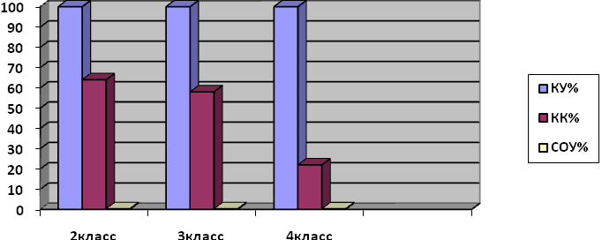

Если провести сравнительный анализ итогов начального звена 2011-12 и 2010-11 уч. годов, можно сделать вывод, что показатели успеваемости и качества знаний остались без изменений, а показатель обученности повысился с 0,31 до 0,33 (положительная динамика).

Перед педагогическим коллективом средней и старшей школой на 2011-2012 учебный год поставлены следующие задачи:
1. Продолжение работы над обновлением структуры и содержания общего образования.
2. Повышение качества знаний.
3. Совершенствование системы работы с мотивированными детьми.
4. Продолжение работы по преемственности обучения.
5. Работа над повышением показателей ЕГЭ и ГИА.

I. Анализ успеваемости.
В 5-9 классах по итогам годам обучалось всего 61 учащихся, из них отличников – 10, хорошистов – 14, неуспевающих нет.
Класс | Отличники | Хорошисты | Неуспевающие
5 | 1 | 4 | 0
6 | 2 | 1 | 0
7 | 4 | 3 | 0
8 | 2 | 3 | 0
9 | 1 | 3 | 0
ИТОГО: | 10 | 14 | 0

Качество знаний и успеваемость по классам и по основному звену отражена в таблице:

Класс | КУ в % | КК в % | СОУ
5 | 1 | 41
6 | 1 | 43
7 | 1 | 50
8 | 1 | 28
9 | 1 | 40
Итого по звену | 1 | 39 | 0,28

Из данных, представленных таблицей, можно сделать следующие выводы: в среднем процент качества знаний по классам составил 39%. Самый высокий процент качества знаний в 6 и 7 классах.
Если провести сравнительный анализ итогов основного звена 2011-12 и 2010-11 уч. годов, можно сделать вывод, что показатели успеваемости и СОУ остались стабильными, а показатель качества по основному звену увеличился с 37% до 39%(положительная динамика).
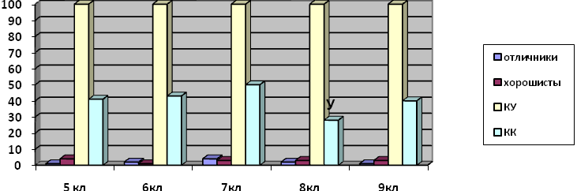
.
Класс | Отличники | Хорошисты | Неуспевающие
10 | 2 | 2 | 0
11 | 0 | 1 | 0
ИТОГО: | 2 | 3 | 0

Качество знаний и успеваемость по классам и по основному звену отражена в таблице:

Класс | КУ в % | КК в % | СОУ
10 | 1 | 40
11 | 1 | 33
Итого по звену | 1 | 23 | 0,28

Если провести сравнительный анализ итогов старшего звена 2011-12 и 2010-11 уч. годов, можно сделать вывод, что показатель успеваемости стабилен, а показатели качества и СОУ снизились соответственно с 56% до 23% и с 0,30 до 0,28 (отрицательная динамика)
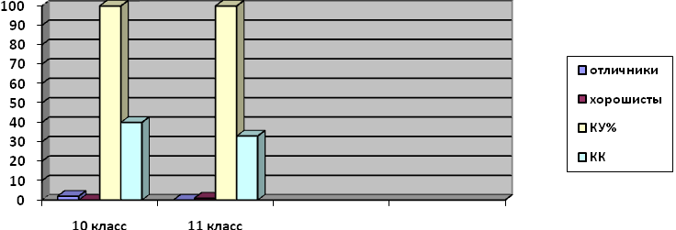
Недостаточный уровень качества знаний и обученности на старшей ступени школы вызван следующими причинами:
- не всегда оптимально подобранные для активизации познавательной деятельности учащихся формы и методы работы на уроке;
- недостаточное применение педагогами индивидуально-дифференцированного подхода на уроках и во внеурочной деятельности;
- слабый контроль со стороны родителей и возникающие иногда трудности в установлении контакта с ними классных руководителей из-за нежелания или сильной занятости родителей;
- низкий уровень мотивации и интеллектуального развития значительной части учащихся;
- нежелание многих слабоуспевающих учащихся посещать индивидуально-групповые занятия во второй половине дня.

Итого по школе: на конец 2011-12 учебного года во 2-11 классах обучалось 117 учащихся, из них отличников – 18, хорошистов – 33, неуспевающих нет. Тогда таблица успеваемости, качества знаний и обученности по школе по итогам года будет выглядеть следующим образом:
Всего учащихся | Из них отличников | Из них хорошистов | Из них неуспевающих | Успеваемость | Качество знаний | СОУ
117 | 18 | 33 | 0 | 100% | 42% | 0,30

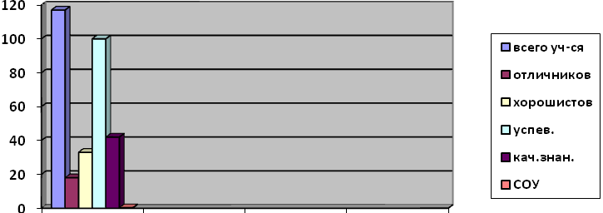

Динамика качества знаний в среднем по годам:

2009-2010 | 2010-2011 | 2011-2012
47% | 44% | 42%
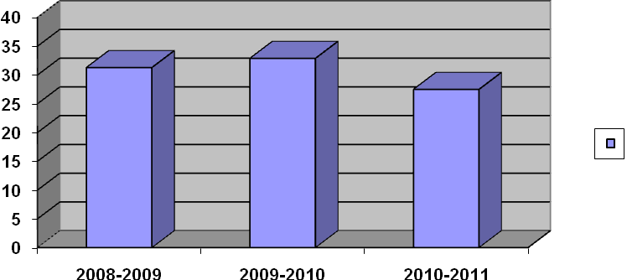

Качество знаний по предметам на конец 2010/2011 учебного года:
Предмет | Год (%)
русский язык | 60,5
литература | 65
математика | 50
алгебра | 47
геометрия | 45,2
биология | 80
химия | 57,3
физика | 61
география | 44,6
история | 66,3
английский язык | 59,7
физкультура | 86,1
технология | 95,3
МХК | 75,4
информатика | 68,6
обществознание | 62,4

Качество знаний
по предметам по итогам четвертей:

Предмет | % качества  1 четверть | % качества  2 четверть | % качества  3 четверть | % качества  4 четверть
русский язык | 58,5 | 62,9 | 58,3 | 58,3
литература | 71,2 | 64,8 | 67 | 68,2
математика | 63 | 57,5 | 55 | 55
алгебра | 49,7 | 45,5 | 41,3 | 48
Геометрия | 41,3 | 45,5 | 38,3 | 40
биология | 86 | 84,8 | 73,8 | 75
химия | 49 | 53,3 | 34,5 | 59,3
физика | 44 | 53,3 | 51,3 | 61
география | 39,8 | 50 | 44 | 44,6
история | 67,8 | 57,7 | 61,6 | 63,7
англ.язык | 56 | 62,4 | 56,4 | 59,7
физкультура | 84,8 | 89,5 | 87,3 | 85,8
технология | 99 | 94,5 | 84 | 95,3
МХК |  | 75,8 |  | 75,4
информатика |  | 66,8 |  | 68,6
обществознание |  | 59,2 |  | 62,4

по предметам в динамике по годам:

Предмет | % качества 2006-2007 | % качества 2007-2008 | % качества 2008-2009 | % качества 2009-2010 | % качества 2010-2011
русский язык | 51,5 | 54,8 | 52 | 59 | 60,5
литература | 70,7 | 64,4 | 68 | 66,7 | 65
математика | 66,7 | 68,8 | 60,5 | 47 | 50
алгебра | 47,2 | 44,8 | 51 | 47 | 47
геометрия | 41,5 | 44,8 | 41,2 | 45,5 | 45,2
биология | 74,5 | 77,4 | 73,4 | 79,5 | 85
химия | 54,7 | 32,4 | 57 | 53 | 57,3
физика | 58,5 | 52,2 | 57 | 66 | 61
география | 46,4 | 48 | 47,4 | 48,3 | 44,6
история | 53,3 | 70,8 | 63 | 61,8 | 66,3
обществознание | 71,7 | 52,4 | 70,2 | 78 | 62,4
англ.язык | 70,1 | 56,5 | 60 | 59 | 59,7

По сравнению с прошлым годом повысилось качество знаний по следующим предметам: русский язык, математика, биология, химия, история. Это можно объяснить заинтересованностью учащихся в изучении данных дисциплин, как необходимых для успешного продолжения образования (старшая школа, колледж, ВУЗ), а также повышением познавательного интереса учащихся, являющегося результатом проектной деятельности и работы кружков.
Некоторое снижение качество знаний наблюдается по следующим предметам: физика, география, обществознание. Нет положительной динамики по алгебре, геометрии, литературе. Это является следствием:
- невысокого уровня учебных возможностей учащихся по данным предметам;

- сложного и насыщенного программного материала;

- недостаточного уровня интеллектуального развития и логического мышления учащихся, их кругозора;
- низкой культуры речи как следствие низкой культуры чтения и отсутствия желания учащихся читать;
- сложности получения знаний и дальнейшего развития умений и навыков на должном уровне в результате недостаточного развития памяти у учащихся;
- недостаточным уровнем индивидуализации и дифференциации обучения на уроках.

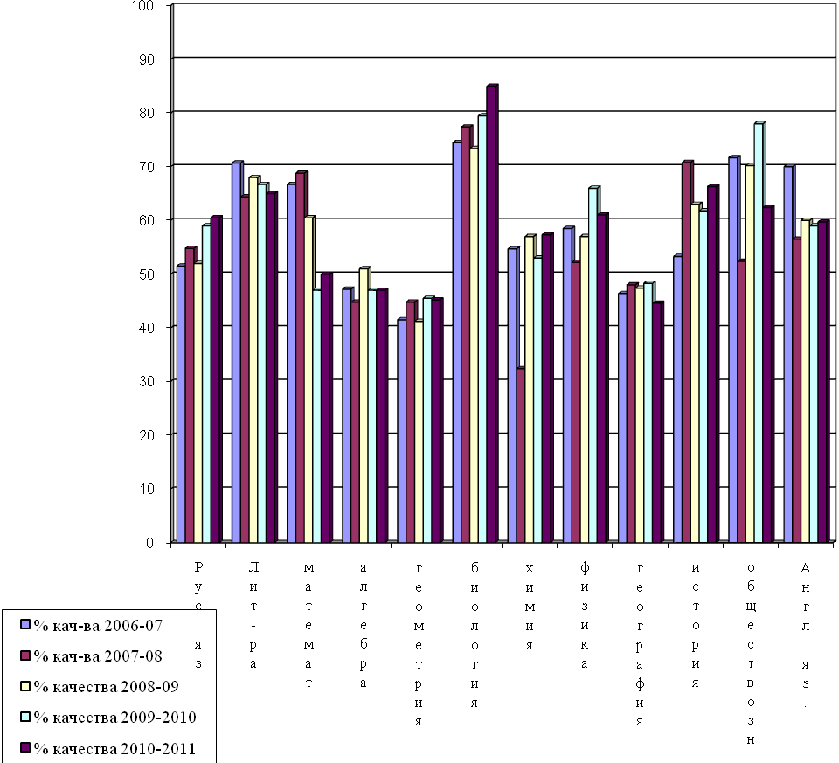

Наблюдается положительная динамика качества знаний за период с 2006-2007 по 2010-2011 учебный год русскому языку, математике биологии, обществознанию. Снижение качества знаний по литературе, физике, географии, а также отсутствие положительной динамики по алгебре, геометрии, химии, английскому языку объясняется увеличением объёма программного материала, снижением «читательской культуры» в целом, плохим владением учащимися устной речью, неумением выражать свои мысли, нежеланием запоминать большой объём информации на уроках добросовестно готовить домашние задания, снижением мотивации, невысокими способностями к обучению большей части учащихся.

